ЛАБОРАТОРНАЯ РАБОТА № 3

«МАНДАТНЫЕ МОДЕЛИ ПОЛИТИКИ БЕЗОПАСНОСТИ. ПОЛИТИКА БЕЗОПАСНОСТИ БЕЛЛА-ЛАПАДУЛЫ»

ВЫПОЛНИЛ: ст. гр. 4401 Рахимбаев Адель Дамирович

ВАРИАНТ № 9

Цель работы – изучить мандатные модели политик безопасности, а также особенности их реализации. Изучить основные достоинства и недостатки данных моделей. Познакомиться с проблемой системы Z.

КОЛИЧЕСТВО СУБЪЕКТОВ ДОСТУПА = 4

КОЛИЧЕСТВО ОБЪЕКТОВ ДОСТУПА = 5

ТЕКСТ ПРОГРАММЫ

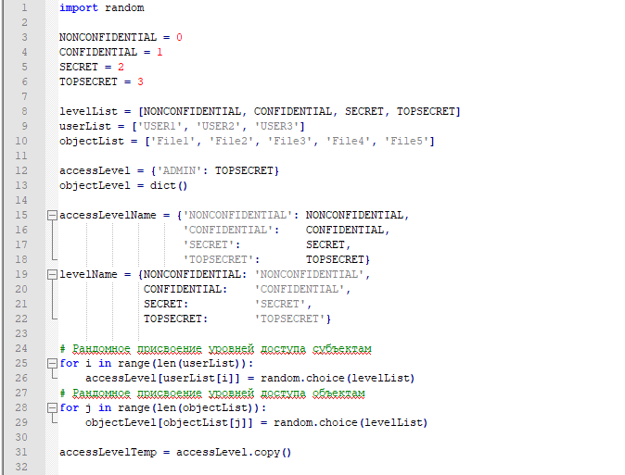

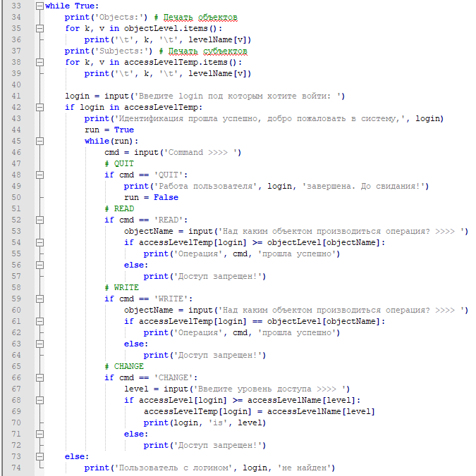

ФОРМАЛИЗАЦИЯ МОДЕЛИ БЛМ

|  |
| --- |
| OBJECTS: |
| File1 : SECRET |
| File2 : NONCONFIDENTIAL |
| File3 : TOPSECRET |
| File4 : NONCONFIDENTIAL |
| File5 : SECRET |
| SUBJECTS: |
| ADMIN : TOPSECRET |
| USER1 : SECRET |
| USER2 : SECRET |
| USER3 : NONCONFIDENTIAL |

ПРИМЕР ПРОГОНКИ ПРОГРАММЫ ДЛЯ ФОРМАЛИЗОВАННОЙ МОДЕЛИ БЛМ

Objects:

File1 SECRET

File2 NONCONFIDENTIAL

File3 TOPSECRET

File4 NONCONFIDENTIAL

File5 SECRET

Subjects:

ADMIN TOPSECRET

USER1 SECRET

USER2 SECRET

USER3 NONCONFIDENTIAL

Введите login под которым хотите войти: ADMIN

Идентификация прошла успешно, добро пожаловать в систему, ADMIN

Command >>>> READ

Над каким объектом производиться операция? >>>> File1

Операция READ прошла успешно

Command >>>> WRITE

Над каким объектом производиться операция? >>>> File1

Доступ запрещен!

Command >>>> WRITE

Над каким объектом производиться операция? >>>> File3

Операция WRITE прошла успешно

Command >>>> CHANGE

Введите уровень доступа >>>> SECRET

ADMIN is SECRET

Command >>>> WRITE

Над каким объектом производиться операция? >>>> File1

Операция WRITE прошла успешно

Command >>>> CHANGE

Введите уровень доступа >>>> TOPSECRET

ADMIN is TOPSECRET

Command >>>> QUIT

Работа пользователя ADMIN завершена. До свидания!

Objects:

File1 SECRET

File2 NONCONFIDENTIAL

File3 TOPSECRET

File4 NONCONFIDENTIAL

File5 SECRET

Subjects:

ADMIN TOPSECRET

USER1 SECRET

USER2 SECRET

USER3 NONCONFIDENTIAL

Введите login под которым хотите войти: USER1 **{Пример реализации проблемы системы Z}**

Идентификация прошла успешно, добро пожаловать в систему, USER1

Command >>>> READ

Над каким объектом производиться операция? >>>> File5

Операция READ прошла успешно **{Прочитали конфиденциальные данные уровня SECRET}**

Command >>>> CHANGE

Введите уровень доступа >>>> NONCONFIDENTIAL

USER1 is NONCONFIDENTIAL **{Понизили уровень допуска субъекта до NONCONFIDENTIAL}**

Command >>>> WRITE

Над каким объектом производиться операция? >>>> File4

Операция WRITE прошла успешно **{Записали конфиденциальные данные уровня SECRET в открытый (NONCONFIDENTIAL) объект}**

Command >>>> QUIT

Работа пользователя USER1 завершена. До свидания!

Objects:

File1 SECRET

File2 NONCONFIDENTIAL

File3 TOPSECRET

File4 NONCONFIDENTIAL

File5 SECRET

Subjects:

ADMIN TOPSECRET

USER1 NONCONFIDENTIAL

USER2 SECRET

USER3 NONCONFIDENTIAL

Введите login под которым хотите войти: USER3

Идентификация прошла успешно, добро пожаловать в систему, USER3

Command >>>> READ

Над каким объектом производиться операция? >>>> File4

Операция READ прошла успешно **{Субъект с меткой NONCOFIDENTIAL прочитал данные с меткой SECRET – система Z реализована}**

Command >>>> QUIT

Работа пользователя USER3 завершена. До свидания!